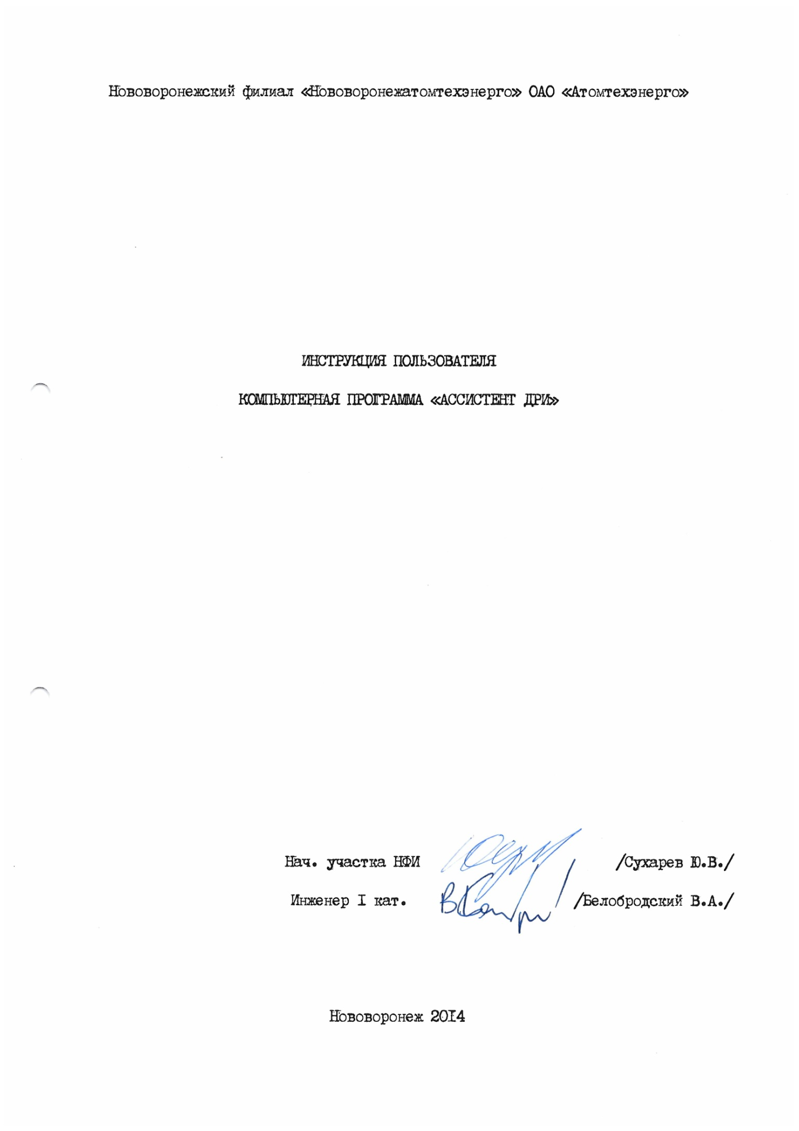

Оглавление

1. Введение 3

2. Рабочий каталог программы 3

3. Настройка программы АДРИ 3

4. Запуск программы и описание интерфейса 4

5. Работа с программой 8

5.1. Алгоритм действия в случае если ТВС загружена без замечания. 8

5.2. ТВС загружена, но с замечанием! 9

5.3. ТВС не загружена по какой-либо причине 9

5.4. Загрузить ранее незагруженную ТВС 10

5.5. Печать отчета 10

5.6. При сдаче/приеме смены 10

1. Введение

Компьютерная программа «АССИСТЕНТ ДРИ (далее по тексту АДРИ) предназначена для дополнительного информационного обеспечения ДРИ в процессе испытания первой загрузки штатной активной зоны, а также формирования сводного отчета по результатам загрузки ТВС и ПС СУЗ и для вывода количественной и визуальной информации о ТВС и ПС СУЗ в процессе загрузки.

1. Рабочий каталог программы

На рисунке 1 представлен рабочий каталог программы АДРИ

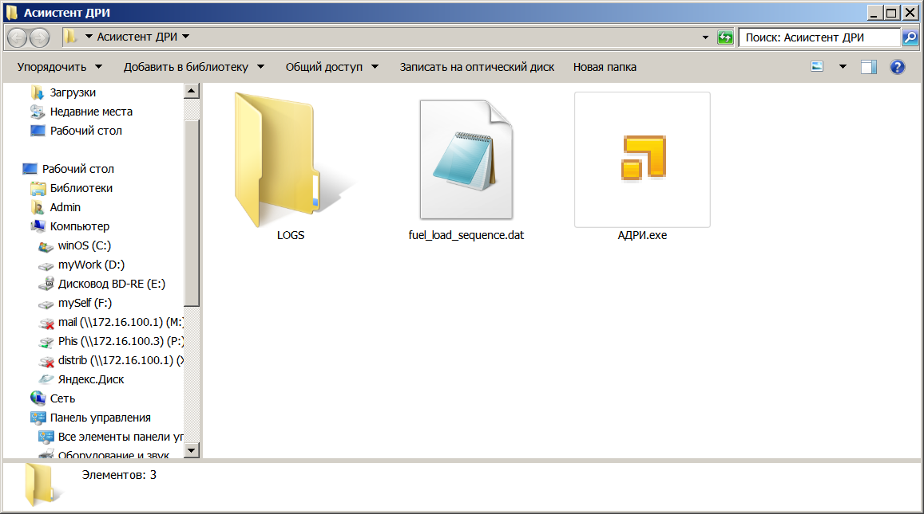

Рис.1 Рабочий каталог программы АДРИ

1. Настройка программы АДРИ

В программе АДРИ существует всего лишь один настроечный файл - fuel_load_sequence.dat (см. рис. 2) в котором содержатся номера ТВС упорядоченные по порядку загрузки в реактор согласно рабочему графику загрузки. Структура файла fuel_load_sequence.dat представлена на рис. 2.

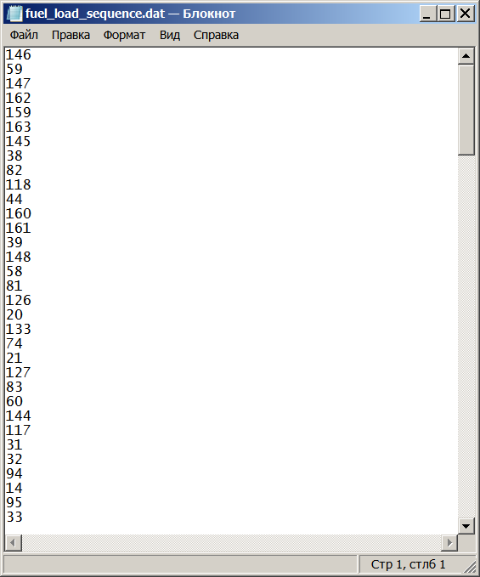

Рис. 2 Структура настроечного файла fuel_load_sequence.dat

ВНИМАНИЕ: Перед запуском программы АДРИ (началом загрузки ТВС в реактор) необходимо проверить соответствие содержания файла fuel_load_sequence.dat последней редакции рабочего графика загрузки. Для редактирование файла можно использовать любой текстовый редактор, например Notepad.exe

1. Запуск программы и описание интерфейса

Для первоначального запуска программы АДРИ запустите исполняемый файл АДРИ.exe. После запуска программы АДРИ на экране появиться диалоговое окно, в котором необходимо ввести фамилию ДРИ

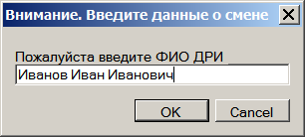

Рис.3 Диалоговое окно ввода ФИО ДРИ

После ввода фамилии появляется основное окно программы, представленное на рис. 4

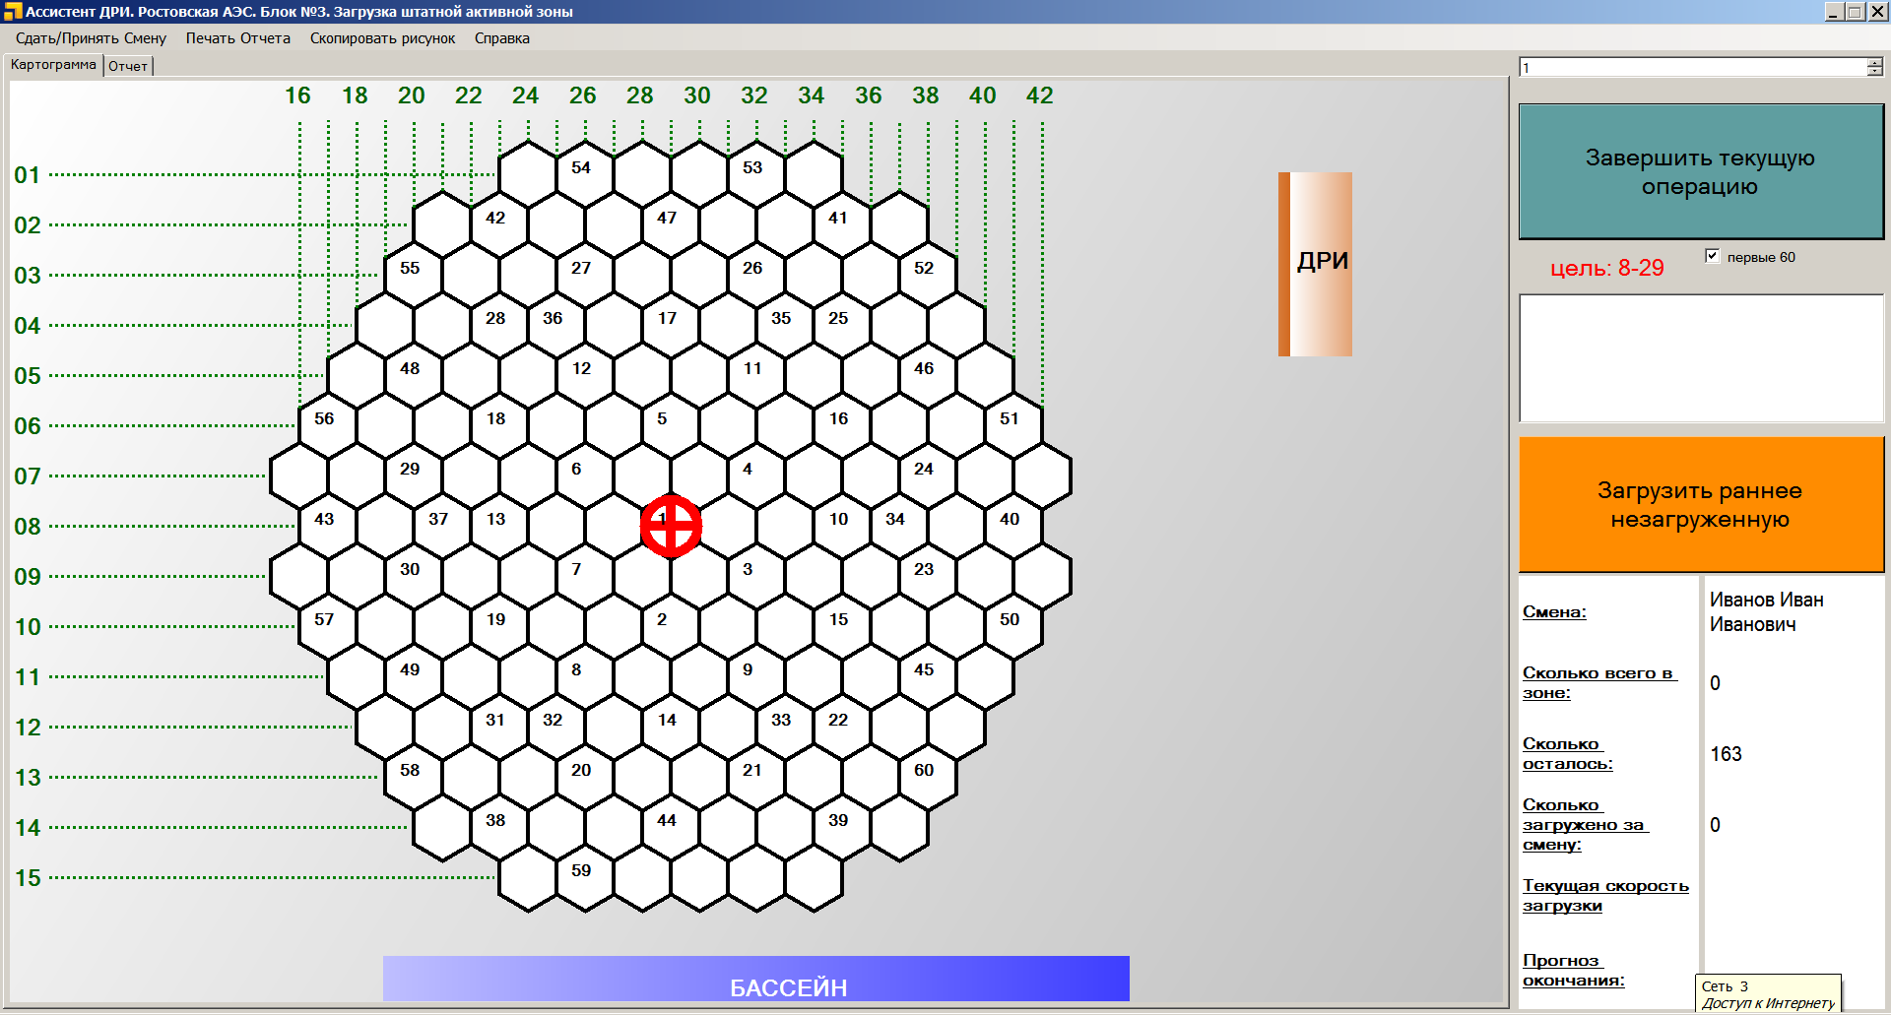

Рис.4 Рабочее окно программы АДРИ после запуска

В самой верхней части программы расположено основное меню, представленное на рис.5

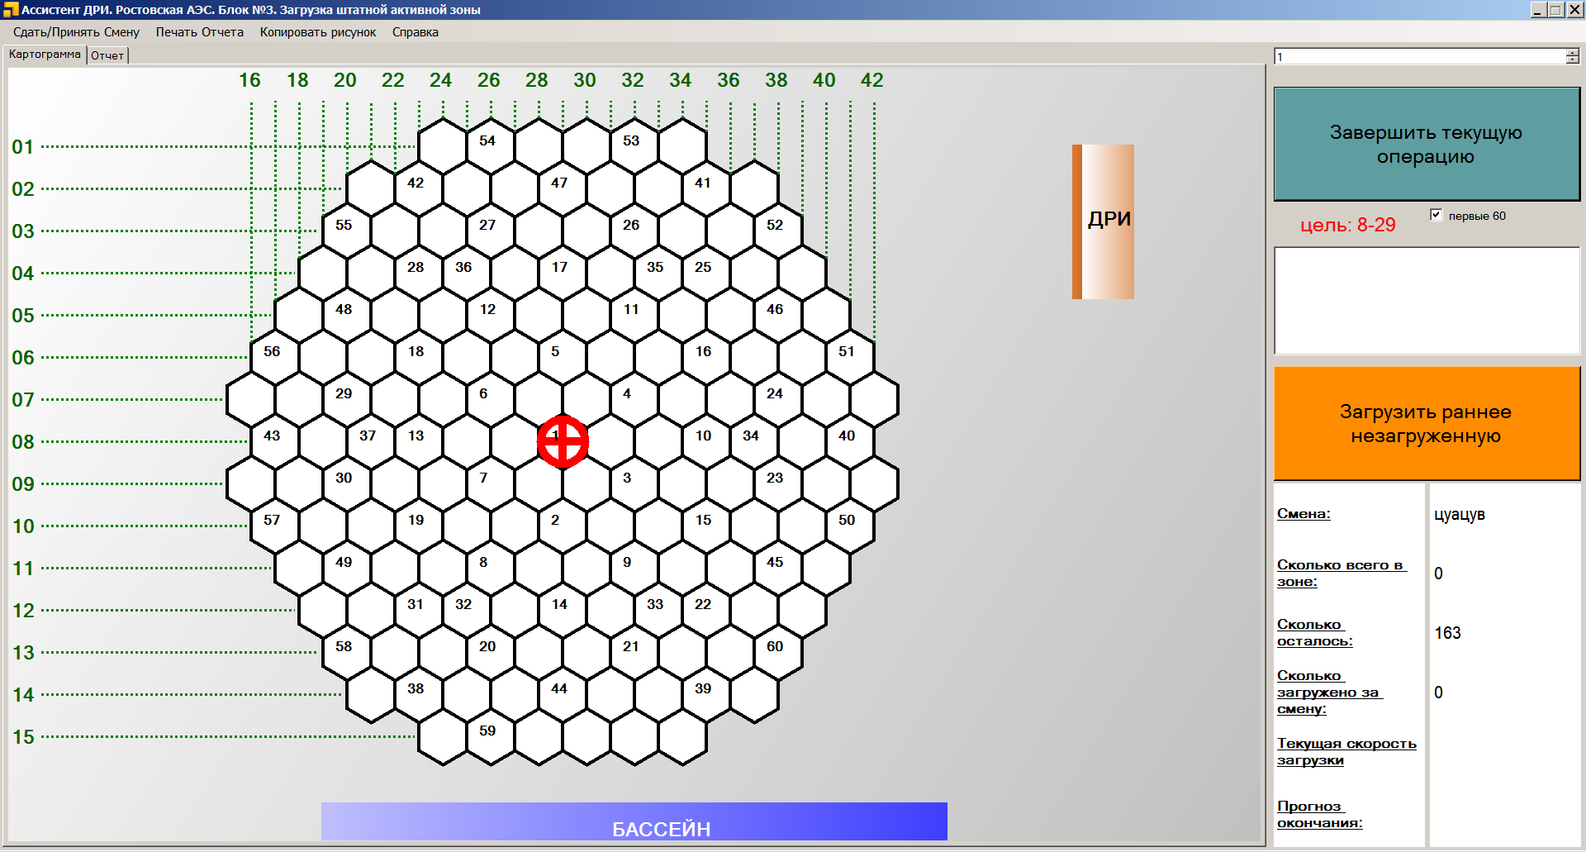

Рис. 5 Основное меню программы АДРИ

С помощью основного меню доступен следующий функционал:

* Изменение информации (ФИО) о текущем ДРИ, которая отобразиться в отчете напротив тех ТВС, операции с которыми совершались в данную смену (кнопка Сдать/Принять смену»)
* «Печать отчета» - печать в файл детальной информации по всем ТВС
* Копирование картограммы, отображенной в главнои окне в буфер обмена («Копировать рисунок»)
* Вызов справки о программе

Основную область окна занимает картограмма с мигающим красным кружком (далее по тексту «Цель»), которая указыват на номер ячейки в которую будет загружена следующая по очереди ТВС.

Рядом с картограммой указаны месторасположение бассейна выдержки и рабочего места ДРИ для удобства ориентации последнего в ц.з., что особенно важно для проверки правильности загрузки.

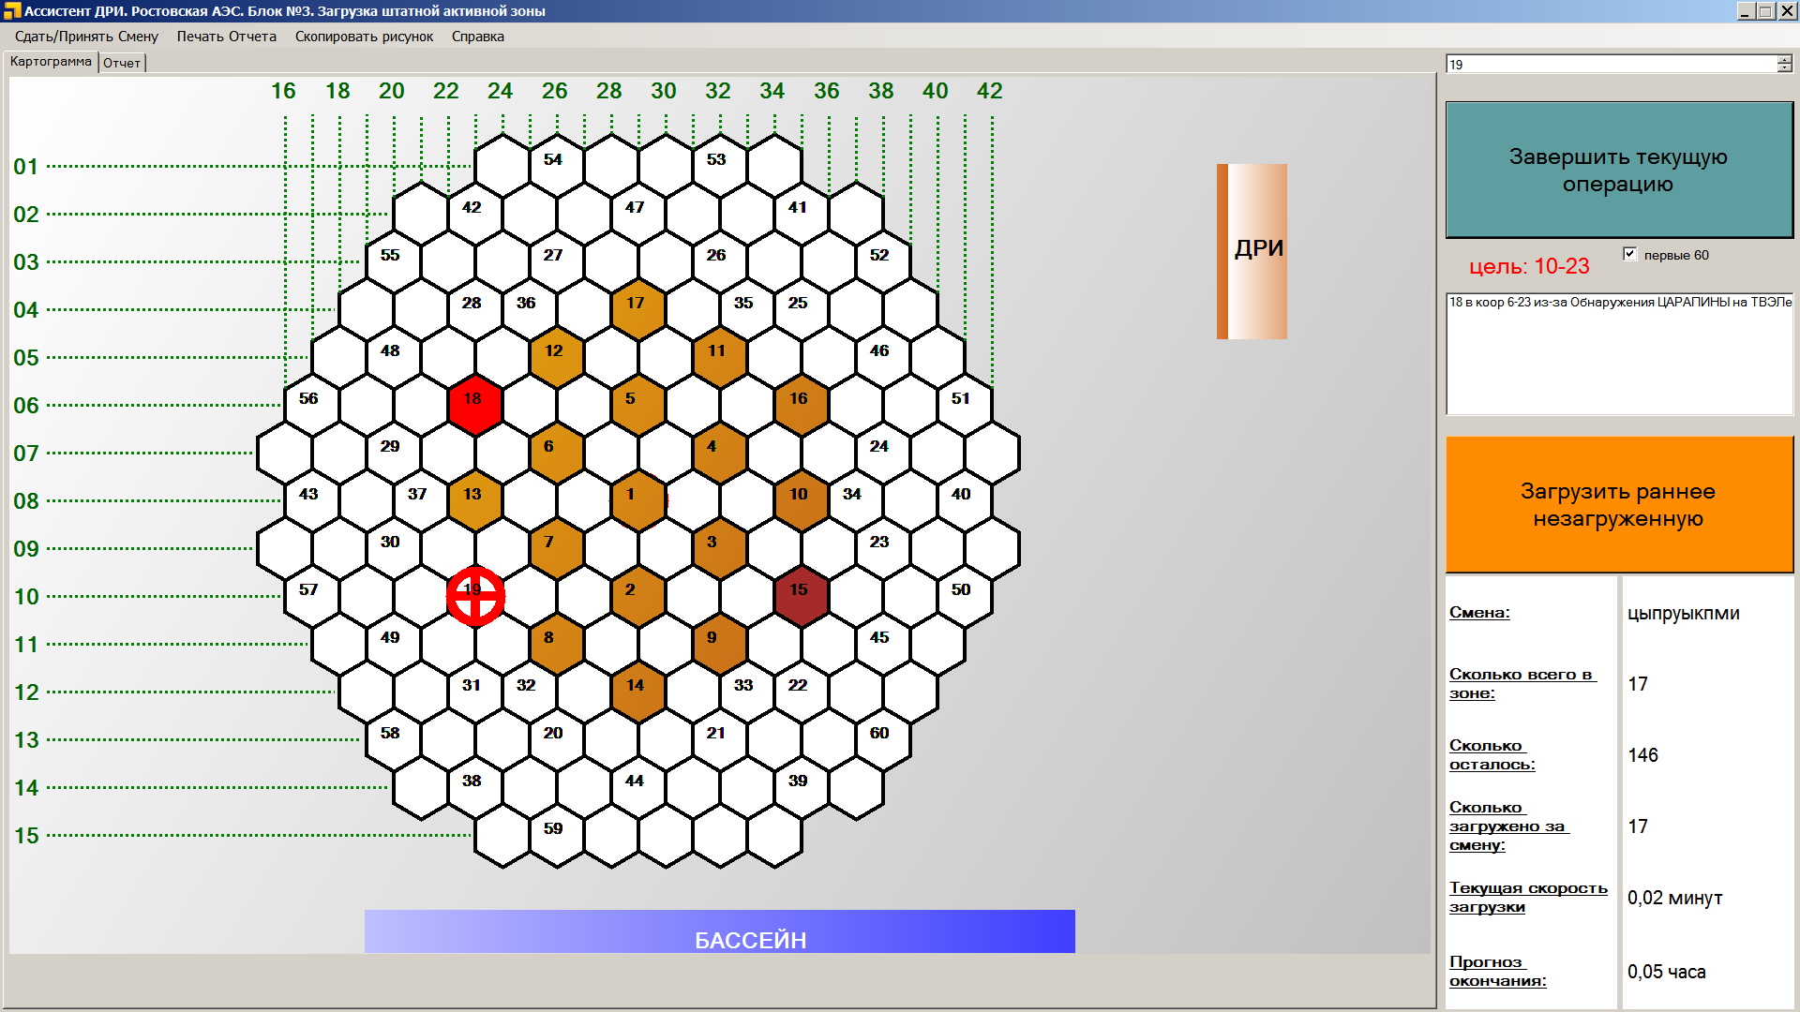

Рис. 6 Окно программы АДРИ в процессе загрузки 20-ой по очереди ТВС

Из рис. 6 видно, что в программе предусмотрено 3 цвета для отображение ТВС с которыми уже выполнялись какие-либо транспортные операции, а именно:

1. Золотой (если ТВС загружена успешно)
2. Вишневый (если ТВС загружена, но с замечаниями)
3. Красный (если в эту ячейку ТВС не была загружена по какой-либо причине и загрузка продолжилась со следующего по порядку номера)

По состоянию, представленому на рис. 6 ТВС в ячейку 06-23 не была загружена, так как она отображена красным цветом, а также в правой части окна в специальном окне отображена следующая строка



Рис. 7 Окно с перечнем незагруженных ТВС

В правой части основного окна находятся:

1. две управляющие кнопки – «Завершить текущую операцию» и «Загрузить раннее незагруженную»
2. Переключатель «первые 60»
3. Мигающая цель в координатах
4. Поле для отображения незагруженных ТВС
5. Статистика смены

В верхней части программы есть переключатель (Рис.8 )между режимом отображения КАРТОГРАММЫ И ОТЧЕТ



Рис. 8 Переключатель между режимами «Картограммы» и «Отчет»

В режиме «Отчет» отображается таблица, в которой представлена информация по загруженным ТВС (см. рис. 9).

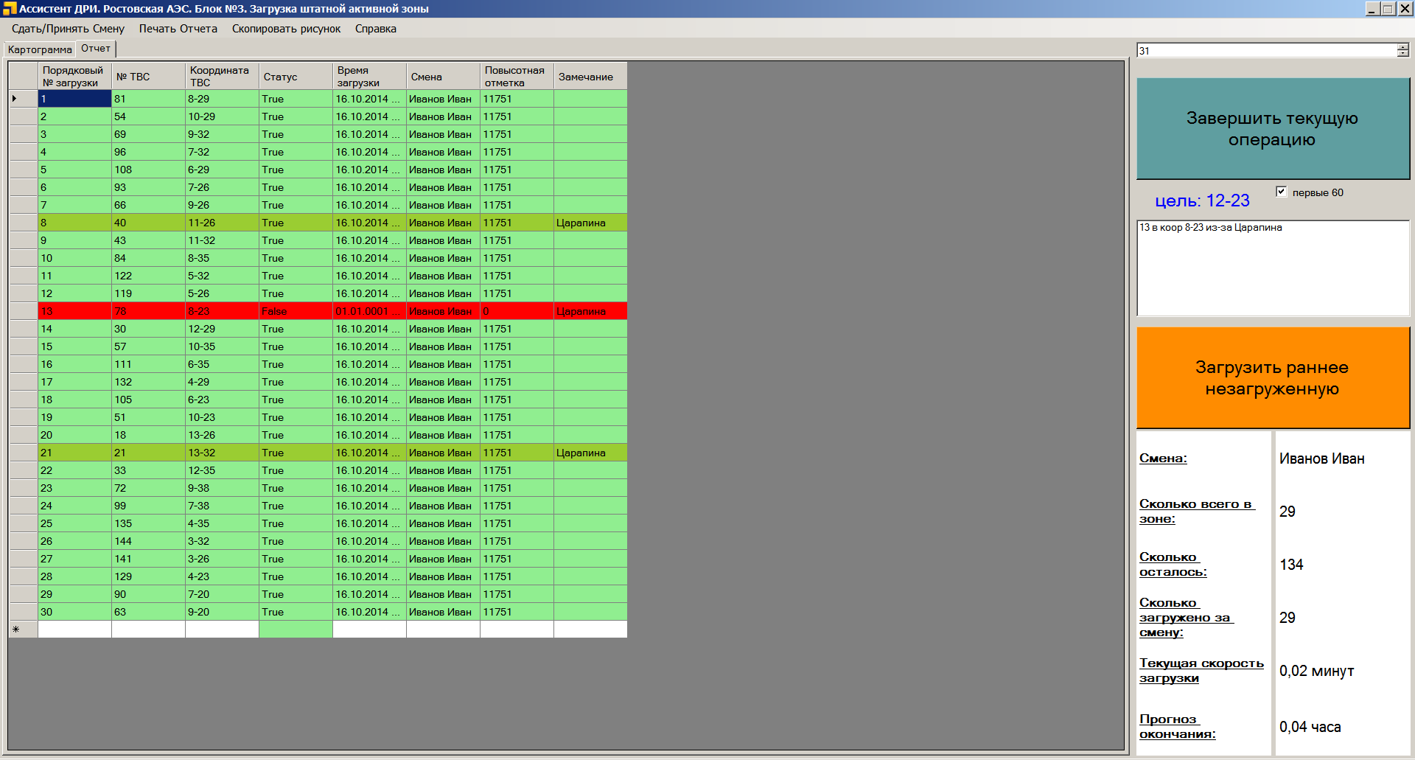

Рис. 9 Скриншот программы АДРИ в режиме ОТЧЕТ

Как видно из рисунка, ТВС, по которым были замечания, также выделены цветом.

После запуска программа автоматически запускается в режиме «Картограмма»

1. Работа с программой

После запуска программы в каждый момент времени на картограмме мигает «Цель». После того как ТВС реально установлена в данную ячейку, ДРИ необходимо нажать на кнопку «Завершить текущую операцию».

* 1. Алгоритм действия в случае если ТВС загружена без замечания.

1. Нажать кнопку «Завершить текущую операцию»
2. Нажать на кнопку «ДА» в окне с вопросом «ТВС загружена без замечаний?» (рис.10)

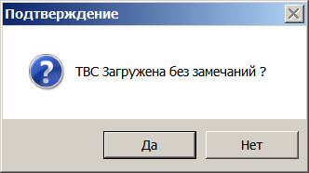

Рис. 10 Диалоговое окно «Подтверждение» с вопросом «ТВС загружена без замечаний?»

1. Ввести повысотную отметку в окне «Повысотная отметка» (Рис. 11)

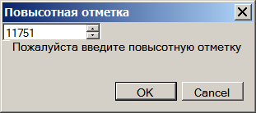

Рис. 11 Поле для ввода повысотной отметки

1. Нажать «ОК»

ПРИМЕЧАНИЕ: После ввода повысотной отметки данная ячейка на картограмме окрасится в золотой цвет и «ЦЕЛЬ» замигает в следующей ячейке в которую планируется загрузить ТВС. Время, когда ДРИ нажмет кнопку ОК на окне повысотной отметки, автоматически внесется как время загрузки этой ТВС в реактор!

* 1. ТВС загружена, но с замечанием!

1. Нажать кнопку «Завершить текущую операцию»
2. Нажать на кнопку «НЕТ» в окне Подтверждение (рис.10)
3. Нажать на кнопку «ДА» в окне с вопросом «Загружена ли ТВС?» (Рис. 12)

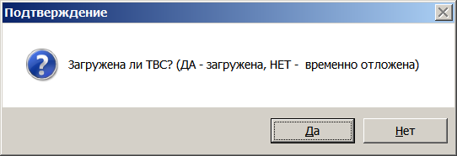

Рис.12 Окно с вопросом «Загружена ли ТВС?»

1. Ввести текст замечания по этой ТВС в появившемся поле (Рис.13)

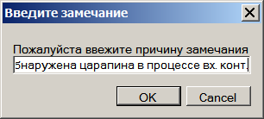

Рис.13 Поле для ввода текста замечания по кассете

1. Ввести повысотную отметку в окне «Повысотная отметка» (Рис. 10)
2. Нажать «OK»

ПРИМЕЧАНИЕ: После ввода повысотной отметки данная ячейка на картограмме окрасится в вишневый цвет и «ЦЕЛЬ» замигает в следующей ячейке, в которую планируется загрузить кассету. Время, когда ДРИ нажмет кнопку ОК на окне повысотной отметки, автоматически внесется как время загрузки этой ТВС в реактор!

* 1. ТВС не загружена по какой-либо причине

1. Нажать кнопку «Завершить текущую операцию»
2. Нажать на кнопку «НЕТ» в окне с вопросом «ТВС загружена без замечаний» (рис.10)
3. Нажать на кнопку «НЕТ» в окне с вопросом «Загружена ли ТВС?» (Рис. 12)
4. Ввести причину по которой данная ТВС не была загружена и куда установлена ТВС (чехол, корд. БВ и т.п.)(Рис.13)

ПРИМЕЧАНИЕ: После нажатия кнопки «ОК» данная ячейка на картограмме окрасится в КРАСНЫЙ цвет и «ЦЕЛЬ» замигает в следующей ячейки в которую планируется загрузить кассету.

* 1. Загрузить ранее незагруженную ТВС

1. В окне незагруженных ТВС в правой части окна выберете нужную ТВС (См. Рис.14)

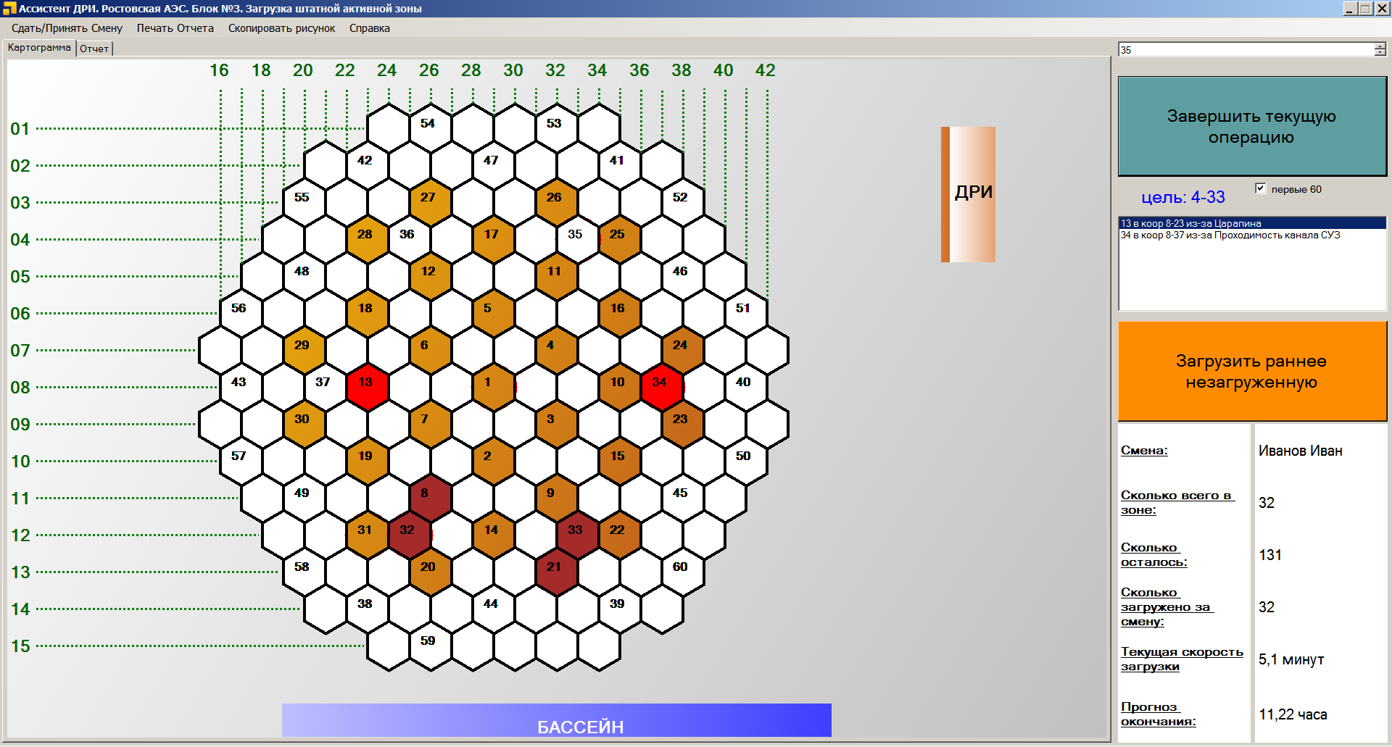

Рис. 14 Окно со списком отложенных ТВС

1. Нажмите на кнопку «Загрузить ранее незагруженную» (cм. Рис. 15)

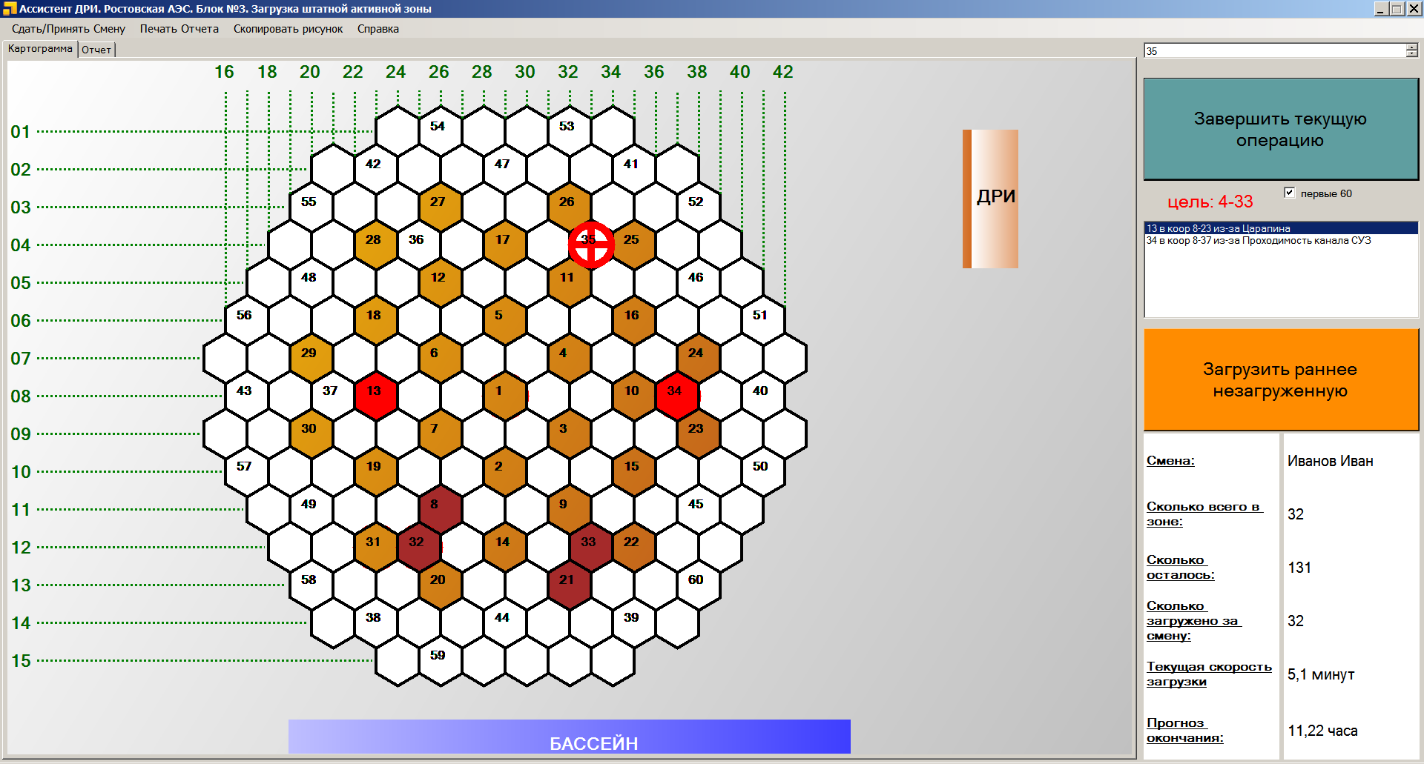

Рис. 15 Кнопка «Загрузить ранее незагруженную»

1. Действовать в соответствии с алгоритмами, приведенным в п.4.1÷4.3
   1. Печать отчета
2. Нажмите кнопку «Печать отчета в верхней части окна»
3. Введите имя файла и его путь в файловой системе «Windows»
4. Нажмите кнопку «ОК»
   1. При сдаче/приеме смены
5. При Сдаче/Приеме смены нажмите кнопку «Сдать/Принять смену»
6. В появившемся поле введите ФИО ДРИ
7. Нажмите кнопку «ОК»